附件一

龙川县城北片区苏区学校项目地上建筑物征收与补偿方案(征求意见稿)

委托单位：龙川县自然资源局
编制单位：河源市正大资产土地房地产估价顾问有限公司
编制时间：二○二一年七月

总则

目的和依据
龙川县城北片区苏区学校项目位于老隆镇老隆村西一、西二、西三、北二经济合作社、龙川县丰稔镇丰稔村茶山下、简子头、三角楼经济合作社，土地总面积145.848亩。
根据《国有土地上房屋征收与补偿条例》（国务院令2011第590号）及《河源市城市规划区房屋征收与补偿实施办法》(河府〔2017〕44号)等龙川县相关法律法规的有关规定，结合实际，制定对龙川县城北片区苏区学校项目地上建筑物征收和补偿方案（以下简称“本方案”）。

征收主体
龙川县自然资源局是本项目的征收部门。
龙川县丰稔镇人民政府是本项目的征收实施单位，负责办理征收补偿工作具体事宜，并接受征收部门的监督、指导。

适用范围
本方案仅适用于龙川县城北片区苏区学校项目的补偿工作。

征收补偿方式
本项目以货币补偿（应承诺放弃在原籍额外申请宅基地建房的权利）方式进行补偿。除本方案及县政府另有规定外，征收构筑物、其他附着物等均实行货币补偿。

补偿原则与范围
- 征收人除对被征收人的房屋、土地、临时建（构）筑物及地上附着物等进行补偿外，在不造成重复补偿的前提下，根据实际情况，还需向被征收人补偿房屋室内装修装饰补偿费、搬迁费、临时安置费、停产停业补偿费等。
- 征收范围内建筑物性质、类别的认定工作由丰稔镇人民政府、龙川县自然资源局负责。

1.6 签订征收补偿协议期限
自发布征收决定公告之日起3个月内。

1.7 搬迁腾空地上建筑物期限
自签订协议之日起7天内。

1.8 评估时点
发布征收决定公告之日。

1.9 候选价格评估机构(以下简称评估机构)
- 河源市恒立信房地产评估有限公司
- 河源市正大资产土地房地产估价顾问有限公司
3、深圳市同致诚土地房地产估价顾问有限公司河源分公司

1.10 征收实施步骤
自发布本项目征收决定后，按照以下程序开展征收工作：
(一)现场公示：
1.《龙川县城北片区苏区学校项目的征收决定公告》；
2.《龙川县城北片区苏区学校项目地上建筑物征收与补偿方案》；
3.国家、省、市房屋征收与补偿有关的法规、规范性文件等；
4.征收实施单位名称、征收工作人员名单等。
(二)征收实施单位应将《龙川县城北片区苏区学校项目地上建筑物征收与补偿方案》发放给被征收人。
(三)确定评估机构。评估机构由被征收人协商选定，协商不成的，由房屋征收部门组织被征收人通过多数决定、随机选定等方式确定。
(四)评估机构对被征收范围内地上建筑物进行评估。被征收人应当协助注册房地产估价师对被征收进行实地查勘，提供或者协助搜集被征收地上建筑物价值评估所必需的情况和资料。
(五)公示初步评估结果。征收实施单位应当将初步评估结果在征收范围内向被征收人公示。公示期间，评估机构应当安排注册房地产估价师对初步评估结果进行现场说明解释。对评估结果有异议的，可以向房地产价格评估机构申请复核评估。对复核结果有异议的，可以向房地产价格评估专家委员会申请鉴定。
(六)签约期限内，由征收实施单位与被征收人签订征收补偿协议。签订补偿协议时被征收人需带户口簿、身份证、营业执照等原件和复印件。
(七)签约期限届满，被征收人未能达成补偿协议的，由房屋征收部门报请镇、县政府，按照征收补偿方案作出征收补偿决定，并在征收范围内予以公告。
被征收人应当自觉履行地上建筑物征收补偿决定，如不服该征收补偿决定，可以在征收补偿决定作出之日起60日内依法申请行政复议，或者在3个月内向人民法院提起行政诉讼。
被征收人在法定期限内既不申请行政复议又不提起行政诉讼，在补偿决定规定的期限内又不搬迁的，由县政府申请属地人民法院强制执行。
(八)货币补偿在签订补偿协议并搬迁完毕，经征收工作人员验收后领取补偿款，补偿工作结束。
(九)公布补偿结果。房屋征收部门应当建立征收补偿档案，并将补偿情况在征收范围内向被征收人公布。

1.11 其他有关事项
(一)被征收地上建筑物的水、电、固定电话、有线电视、宽带网络、管道燃气等迁移、转户、销户手续，由被征收人自行到有关部门申请办理，并负责结清已使用的水、电、电话、电视、燃气等费用。
(二)征收权属不明确的地上建筑物，由房屋征收部门提出补偿方案，报镇、县政府同意，并向公证机关办理证据保全后实施征收，待产权明确后再补偿给产权所有人。
(三)本方案未列明事项按县政府相关文件执行。

项目概况

2.1征收范围
龙川县城北片区苏区学校项目位于老隆镇老隆村西一、西二、西三、北二经济合作社、龙川县丰稔镇丰稔村茶山下、简子头、三角楼经济合作社。详见下图：
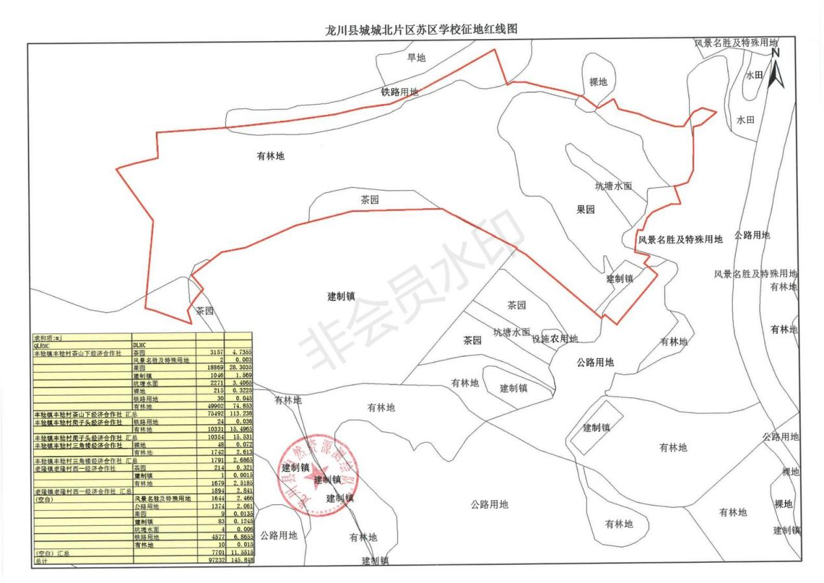

2.2征收规模
本项目征收土地面积合计145.848亩，其中园地：33.3735亩、鱼塘：3.414亩、林地：95.496亩、未利用地：0.3945亩、建设用地：13.17亩，少量地上建筑、附着物。（具体界址按征地红线图为准）。

货币补偿方案

3.1货币补偿
本征收房屋的补偿金额，由县房屋征收办协同本征收人选定具有相应资质的房地产评估机构按照《龙川县城北片区苏区学校项目地上建筑物征收与补偿方案》进行评估确定。
货币补偿，补偿费在签订征收补偿协议一次性支付100%；被征收人必须在七天内搬迁完毕、腾空地上建筑物。

3.2其他补偿、补助费用

1、临时建（构）筑物及地上附着物

以不重复补偿为原则，地上构筑（附着）物已通过本方案的有关规定获得补偿的，不再补偿；未获补偿的，按照重置价评估给予货币补偿。

2、室内自行装饰装修（二次装修）

被征收地上建筑物室内自行装修装饰费补偿，按照评估确定的重置成新价给予补偿。若装修档次不符按照评估公司现场评估为准。

3、三线一管迁移费
因地上建筑物征收造成的三线一管迁移每户补偿迁移费1800元/户。

4、搬迁费
因征收地上建筑物造成搬迁的，一次性补偿搬迁费用，搬迁补助费按以下标准计算：
地上建筑物建筑面积80㎡（含）及其以下的按1500元/户补偿；
地上建筑物建筑面积81㎡至150㎡（含）按2000元/户补偿；
地上建筑物建筑面积151㎡至250㎡（含）按2500元/户补偿；
地上建筑物建筑面积251㎡及其以上的按3000元/户补偿。

5、临时安置费
征收建筑物被认定为居住性质的临时过渡方式一律采取发放临时安置补偿费用，由被征收人自行解决过渡期居住问题，费用按800元/月/户计算。按一年过度时限算，一次性支付。

6、停产停业损失
停产停业损失、期限及条件：
对因征收房屋造成被征收人停产停业损失的补偿，由征收当事人根据房屋被征收前的效益、停产停业期限等因素协商确定。协商不成的，可以委托房地产价格评估机构评估确定。对评估结果有异议的，可以按照《实施办法》第二十二条相关规定申请复核、鉴定。
1．房屋被征收前的效益
（1）被征收人能提供税务部门出具的税后利润凭证的，效益以房屋征收决定作出前1年内实际月平均税后利润为准。
（2）被征收人不能提供税务部门出具的税后利润凭证等证明（含完税凭证不能反映停产停业损失）或者无法核算税后利润的，效益按上年度本地区同行业平均税后利润额或者同类房屋市场租金计算。对于营业面积在100平方米（含本数）以内的小型商铺（不含农家乐、工厂、洗车场等），按照建筑物内营业面积（厨房、卫生间、仓库除外）以不超过每月每平方米200元给予补偿，具体标准根据项目的区位在补偿方案中确定。
2．停产停业期限及条件
停产停业期限的确定，选择货币补偿的按6个月计算。
给予停产停业损失补偿应当同时符合以下条件：①经自然资源局、住建等部门认定为合法的建筑（认定为违法建筑和超过批准期限的临时建筑不予停产停业损失补偿）；②具有合法、有效的工商营业执照、税务登记证以及其它有关许可证件；③作出房屋征收决定前实际正在经营，因征收房屋造成了停产停业损失。

龙川县城北片区苏区学校项目地上建筑物征收与补偿方案(征求意见稿)

（一）地上建筑物补偿标准表
序号 | 项目名称 | 单位 | 单价（元） | 备注
1 | 框架结构 | ㎡ | 1150 | 含基础、不含地价
2 | 混合结构 | ㎡ | 1050 | 含基础、不含地价
3 | （泥、红）砖木瓦结构 | ㎡ | 750 | 含基础、不含地价
4 | 红砖铁皮（石棉）瓦  （四周砌墙） | ㎡ | 550 | 含基础、不含地价
5 | 半砖超高铁皮棚 | ㎡ | 750 | 含基础、不含地价
备注：1、上述各项预估值是指假设咨询对象在完全产权条件下的建筑物市场价值，各项均包含人工、材料、辅料等相关费用，未考虑成新率及扣除折旧。
2、若装修档次不符按照评估公司现场评估为准。
（二）房屋室内普通装修补偿标准表
序号 | 项目名称 | 单位 | 单价（元） | 等级 | 标准
1 | 房屋室内装修 | ㎡ | 600 | 一般装修 | 地面瓷片、墙膏、门窗、水电
2 | 房屋室内装修 | ㎡ | 300 | 普通装修 | 水泥地面、墙膏、门窗、水电
备注：若装修档次不符按照评估公司现场评估为准。
（三）简易附属用房及养殖场补偿标准表
序号 | 项目名称 | 单位 | 单价（元）
1 | 简易结构（红砖铁皮瓦） | ㎡ | 350
2 | 简易棚房、房间、杂物间、栏舍 | ㎡ | 200
3 | 简易养鸡场（竹木瓦结构、外墙围护砌墙不低于1M） | ㎡ | 100
4 | 标准养鸡场（砖木瓦结构、外墙围护砌墙不低于1M） | ㎡ | 200
备注：上述各项均包含人工、材料、辅料、机械设备等费用，未考虑成新率及扣除折旧。
（四）构筑物及附属设施补偿标准表
序号 | 项目名称 | 单位 | 单价（元） | 备 注
1 | 晒坪 | ㎡ | 100
2 | 砖墙、围墙（未批档） | ㎡ | 160
3 | 砖墙、围墙（已批档） | ㎡ | 180
4 | 层基 | ㎡ | 450
5 | 毛石挡土墙（砼） | m³ | 350
6 | 水泥路 | m | 450 | 4米宽
7 | 500#混泥土 | m³ | 450
8 | 架线费 | m | 50 | 三相四线含线杆
9 | 泥堤坝 | m³ | 15
10 | 大型水井（水井） | m³ | 350 | 凿石水井
11 | 水利设施（三面光） | m | 350 | 底宽>25cm
12 | 门楼（宽2米以内） | 座 | 3000
13 | 炉灶 | 套 | 2500
14 | 水泥涵管（DN300） | m | 130
15 | 水泥涵管（DN500） | m | 180
16 | 户外水管D20（PVC） | m | 10 | 含管件
17 | 户外水池 | m³ | 300
18 | 手摇井 | 口 | 3000
19 | 化粪池 | 套 | 3000
20 | 空气能、太阳能（家用） | 套 | 6000
21 | 空调移机补偿 | 台 | 300
22 | 广告牌 | ㎡ | 150-350
备注：上述各项均包含人工、材料、辅料、机械设备等费用，未考虑成新率及扣除折旧。

